# 1.Kubernetes

复习了之前已经看过的内容，进度达89页。

重新复习掌握了包括pod的创建删除、利用标签管理pod、命名空间、存活探针等知识。

（目前虚拟机上的minikube因为做本科毕设，把之前实践in action 这本书的资源都清了）

在部署的sock-shop微服务案例中，部署了HPA。

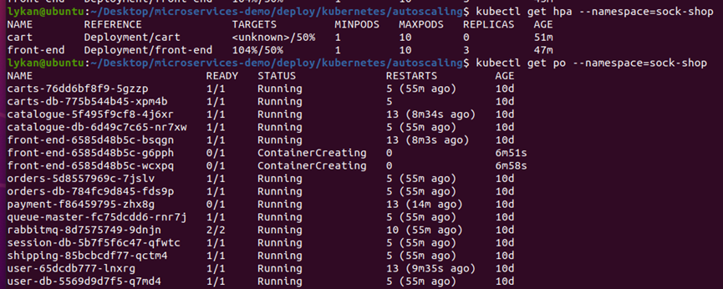

# 2.envoy

在linux虚拟机上安装了envoy，并成功使用示例代理了localhost:10000。



